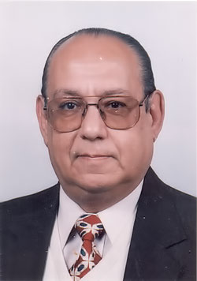

|  |  |  |
| --- | --- | --- |
| **الأستاذ الدكتور**/ **عاطف عطاالله سكلا** | | |
|  | | |
|  |  |  |
| أستاذ متفرغ بقسم الطفيليات الطبية، كلية الطب، جامعة اسيوط | | |
|  |  |  |
|  |  |  |

|  |  |
| --- | --- |
| **ليفون المكتب** | 041980 |
| **البريد الالكترونى** | atef.sakla@med.au.edu.eg |
| **google scholar link** | <https://scholar.google.com.eg/citations?user=XnPD5aIAAAAJ&view_op=list_works&gmla> |

* دكتوراه، 1975
* ماجستير، 1970
* بكالوريوس، 1967

|  |
| --- |
| **الدرجات العلمية :** |
| * أستاذ متفرغ بقسم الطفيليات الطبية، كلية الطب، جامعة اسيوط، 2005 |
| * أستاذ بقسم الطفيليات الطبية، كلية الطب، جامعة اسيوط، 1983 |
| * أستاذ مساعد بقسم الطفيليات الطبية، كلية الطب، جامعة اسيوط، 1978 |
| * مدرس بقسم الطفيليات الطبية، كلية الطب، جامعة اسيوط، 1975 |
| * معيد بقسم الطفيليات الطبية، كلية الطب، جامعة اسيوط، 1967 |

لمجلات البحثية:   
Medical Entomology

|  |
| --- |
| **الابحاث :** |
| **1-**Ahmed diab, abdalla abdel sameah Ateaf sakla, Disterbution of acid- hosphatase activity in some microfilarae Medical J. of cairo univ.(1)sept .2010 , Medical J. of cairo univ.(1)sept .2010 , (1)sept .2010, (1)sept .2010, 2006 |
| **2-**Ahmed diab , abdalla abdel sameah ateaf sakla, Serological diagnosis of filariasis in Assuit Governorate, Upper Egypt .Med.J. Cairo Univ. vol (7) No(3) agust.2006 , .Med.J. Cairo Univ. vol (7) No(3) agust.2006 , vol (7) No(3) agust.2006 , vol (7) No(3) agust.2006 , 2006 |